SREDA, 20.5.2020

1.ura: MAT

Pisno deljenje z enim prehodom

1. Zapiši naslov in račun v zvezek.

1 7 5 : 5 = 3 5 P: 3₂ 5 ∙ 5
2 5 1 7 5
0

2.Razlaga

- Začneš deliti pri stoticah.
1 deljeno s 5 ne gre.
17 : 5 = 3, ostanek 2, ker je 3 krat 5 + 2 = 17
Zapišemo ga pod desetice.
K ostanku pripišemo naslednjo desetiško enoto, torej 5 E.
- Delim:
25 : 5 = 5, ker je 5 krat 5 je 25 in nič je 25

3. Oglej si še 1x –da ponoviš.

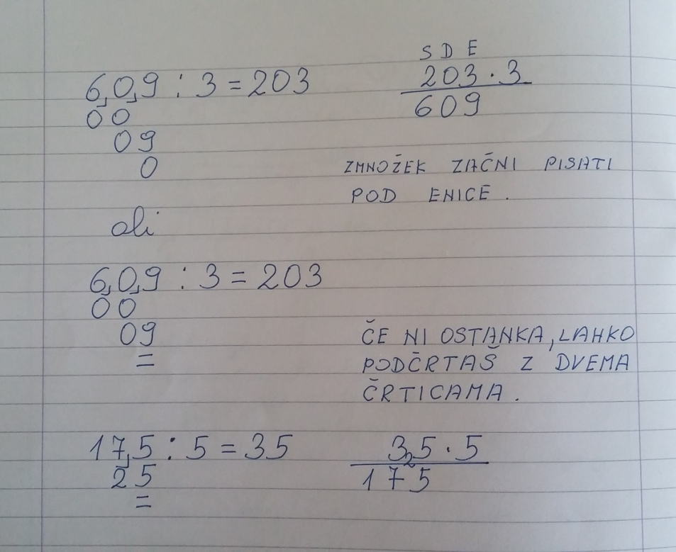

4.Za lažje razumevanje si oglej spodnji posnetek deljenja.

https://www.youtube.com/watch?v=Cls-08595Yo&t=4s

5.DZ, str. 76/ 1 -deli in naredi preizkus (samo dva računa).

2.ura: NIT

Rastline s cvetovi
1.Razlaga: ( Če želiš in če imaš možnost, si lahko besedilo natisneš in zalepiš v zvezek.)
Na kopnem prevladujejo rastline z razvitimi cvetovi iz katerih se razvijejo semena. Imenujemo jih semenke. Večina pri nas rastočih rastlin cveti spomladi. Različne barve in oblike cvetov privabljajo različne opraševalce ( čebele, čmrlji, metulji, druge žuželke). Te živali prenašajo cvetni prah s prašnikov enega cveta na pestič drugega cveta. Temu rečemo oprašitev. Oprašitvi sledi oploditev. Iz cveta se razvije seme. Takšne rastline so žužkocvetke.
Vse rastline pa nimajo cvetov in jih ne oprašujejo živali. To so trave. Tem rastlinam pravimo vetrocvetke. Oprašuje jih veter.

2.Če imaš možnost in čas, si oglej posnetek na Radovednih pet, NIT- interaktivno gradivo – Rastline s cvetovi.

3.Zapis v zvezek
- Prepiši in nariši (lahko tudi natisneš in prilepiš).

RASTLINE S CVETOVI

Semenke so rastline, ki imajo semena.
Žužkocvetke so rastline, ki jih oprašujejo žuželke (češnja, ivanjščica, kozja brada….); imajo barvite cvetove.
Vetrocvetke so rastline, ki jih oprašuje veter (leska, vrba, trave…); nimajo barvitih cvetov.
Oprašitev je prenos cvetnega prahu s prašnikov enega cveta na pestič drugega cveta.

Zgradba cveta

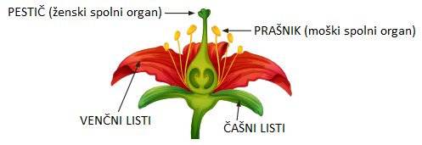

4.DZ, stran 88
-odgovori na vprašanja
-2. , 3. naloga .

3.ura:DRU
Moja pot v šolo
- Poglej si videoposnetek na youtube (Infodrom –Varna pot v šolo)
www.youtube.com/watch?v=hxNtXbQKKpk

- DZ, str. 88 – Mi , udeleženci v prometu – 1.naloga.
Nariši preprosto skico svoje poti od doma
- z ravnilom odmeri v tabeli na vsaki strani 5cm, potegni črto in spodaj napiši LEGENDA (lahko pogledaš v DZ na str.46-primer legende).
V pomoč ti je tudi spodnja povezava, kjer lahko vidiš zemljevid občine Dornava in satelitski posnetek Dornave – kdor želi.
https://www.google.com/maps/place/Ob%C4%8Dina+Dornava/@46.4542764,15.9156725,12z/data=!3m1!4b1!4m5!3m4!1s0x476f6779ab497421:0x542e31f5e287f406!8m2!3d46.4443513!4d15.9889159
Ponavljaj snov za nazaj –naslednji teden začnem spraševati - od datuma, ki je vpisan v zvezku!
4.ura:GUM
5.ura: SLJ
Pisno opravičilo v obliki pisma (naslov)

1.V zvezek zapiši opravičilo - 4. naloga, str. 94 . (Če boš pisal na računalnik, moraš list prilepiti v zvezek.) Vsebuje naj:

Kraj in datum
Nagovor (če je vejica za nagovorom, pišeš dalje z malo začetnico, če je klicaj, pa z veliko).
Vsebina:
Za kaj se opravičuješ in za kdaj?
Pozdrav
Podpis

Podobno, kot pri zahvali.
2. Na ovojnico ( lahko si jo narediš tudi sam iz papirja), str. 94 zapiši naslov tete in strica-poštne številke najdeš na spletu).
3. Preberi stran 95 in dopolni pravilo.

